Муниципальное автономное общеобразовательное учреждение
"Средняя общеобразовательная школа № 26"

Республиканский конкурс учебно-исследовательских работ
«О былом расскажет фотография…»
Тема: «Моя семья»

«Изучение истории отдельной семейной фотографии»

Выполнила: Моисеева Анастасия Вадимовна
ученица 11 «А» класса СОШ №26
Руководитель: Жамбалова Нина Доржиевна
Тел. 89246515082
Э/а: nina_zhambalova@mail.ru

Улан-Удэ
2018 г.

Содержание

1.Введение ………………………………………………………………….3

2.Основная часть…………………………………………………………..4
2.1. Фотография- остановившееся мгновение……………………..4
2.1.Анастасия………………………………………………………………..5
2.3.Большая семья. Переезд…………………………………………….6
2.4.Война……………………………………………………………………...7
2.5 Работа в архиве………………………………………………………..8

3.Заключение………………………………………………………………..9

Введение

Выбранная мною тема конкурса «Моя семья» актуальна и по сей день. На мой взгляд, молодое поколение ограничивается знаниями о своей семье бабушками и дедушками, дядями и тетями, живущими рядом. И причина этому может быть любая, например незаинтересованность молодежи своими «корнями» из-за отсутствия воспитания семейных традиций и живого общения. Очень часто мы ограничиваемся дежурным звонком и несколькими фразами при встрече.
Но не все люди такие, некоторые просто не могут, найти нужную информацию или не знают где искать. Целью моего исследования является приобщение учащихся к изучению истории семьи как составляющей истории Отечества через самостоятельную исследовательскую работу.
Перед собой я поставила несколько задач:
1. проявить интерес окружающих меня людей к историческому наследию современного общества;
2. сконцентрировать внимание на моральных ценностях семьи;
3. привить навыки исследовательской работы;
4. проявить интерес окружающих в укреплении связи между поколениями.
Объектом данной исследовательской работы является выбранная мною фотография моей прабабушки Анастасии (по материнской линии) и её семьи, а предметом изучения – судьбы людей находящихся на снимке.
Практическая значимость работы состоит:
- изучить и овладеть информацией по теме;
- осознать связь с историей родного края, значимость этого наследия для предыдущих поколений, для современников, для школьников;
- исследовательская работа по теме;
- работу можно использовать на внеклассных мероприятиях, классных часах.

Формы работы:
- работа с фото архивами семьи, с документами;
- беседа с родственниками и коллегами, обработка информации.

Основная часть

Листаю старый прабабушкин альбом:
Вот это до войны, а это после
Что изменилось? –
Тонких губ излом
И черточки - морщинок возле.¹
Передо мной лежит старая пожелтевшая фотография – эта фотография моей прапрабабушки, она очень дорога мне. Снимок сделан давно, перед войной, примерно 1930 г.
Какое чудо – фотография - остановившееся мгновение! Эти выцветшие фотографии рассматривать не менее интересно, чем новые фото или видео. Каждая черточка, каждая складочка на одежде рассказывает очень много о людях, о времени, об отношениях. После этого начинаешь по-другому относиться к семейным реликвиям, старым вещам, книгам. Какой-то неуловимый аромат прошлого хранят они, связывая воедино узелки кровного родства, детских воспоминаний, отрывочных впечатлений. Получается, что мы часть целого, значимого. Это ощущение оказалось неожиданно приятным.
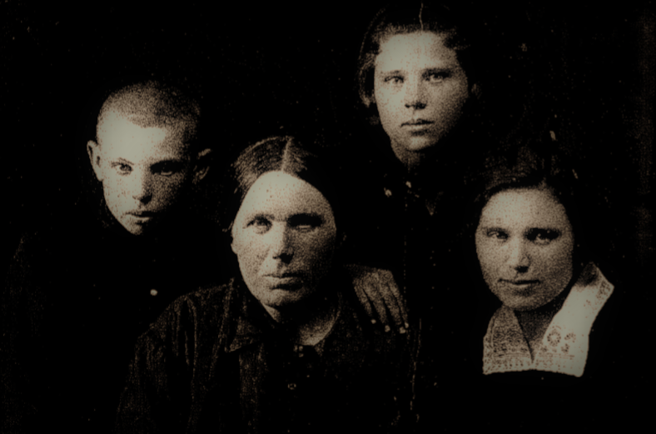
__________________________________________________________
На фото: Варвара в центре с детьми справа налево Анастасия, Тамара, Николай
1 Отрывок из стихотворения О. Краузе «Бабушкин альбом», апрель, 1983г.

Анастасия Гавриловна Маркеева сидит на снимке крайняя справа. Старая, чуть заметная фотография, а сколько она может нам рассказать.
Анастасия была простой и удивительной женщиной, матерью, бабушкой, сестрой. Она была прекрасным собеседником, на многие жизненные ситуации имела свою точку зрения и убеждение.
Родом она из села Александровка Нижне-Ломовского уезда Пензенской губернии. Родительский дом был из небольшого деревянного сруба, в центре избы стояла большая русская печь, которая и кормила всех восьмерых членов семьи. Родилась Анастасия в молодой семье Варвары и Гаврилы Маркеевых – 4 февраля 1906 года и была вторым ребенком.
Жизнь Анастасии Гавриловны складывалась по - разному. У родителей Варвары Дорофеевны и Гаврилы Васильевича детей было 6 человек: Тамара, Анастасия, Евгения, Александр, Даниил и самый младший сын Николай. 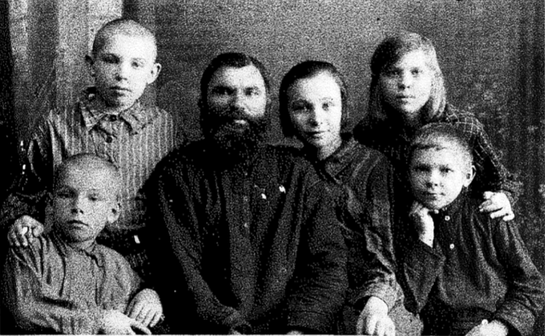
По воспоминаниям моей прабабушки Анастасии дедушка Гаврила - был человеком удивительной доброты, очень любил всех своих
домочадцев, не пьющий, никогда не сидящий без дела. Про свою маму Варвару она помнила только хорошее.
_______________________________________________________
На фото: Гавриил со своей семьей в центре -справа на лево: Николай, Евгения, Тамара, Даниил, Александр.
В начале 30-х годов в центральной части страны случился страшный “голодомор” и мой прапрадедушка Гаврила в поиске лучшей жизни перевез свою семью в Бурятию¹.
Большая семья поселилась в Улан-Удэ, в частном доме по ул. Мичурина дом 9. Моей прабабушке Анастасии было 15 лет. Купили лошадь, подводу с бочкой. Отец (Гаврила) стал работать водовозом – возил питьевую воду в частные дома и летом для огорода. Мать (Варвара) не работала - занималась детьми.
Так вот и жили, огород обрабатывали, держали корову, кур и много работали.
Прапрабабушка была набожным человеком и даже во времена Советской власти посещала храм Вознесения.
Когда война постучалась в двери Анастасии (ей было 35 лет), на ее руках остались двое детей – дочь 9 лет (Лидия) и сын 4 лет (Юрий).
Она работала машинисткой в Рыбтресте, счетоводом- кассиром, сестрой хозяйкой в стационаре городской детской больницы. 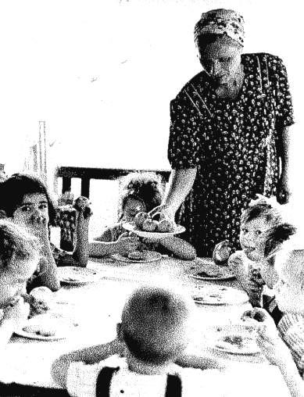
_________________________________________________________
Справочно: Голод 1921–22 стал результатом недорода в 1921 и общего упадка сельского хозяйства губернии вследствие продовольственной политики советской власти 1918–20.

На фото: Анастасия в детском городском стационаре на поднике.
Трудно приходилось всем, как могли, помогали фронту. Анастасия вспоминала: «Очень часто отправляли на лесозаготовки с выездом из города- дети оставались одни – Лида за старшую. Однажды несколько дней сидели голодными - украли хлебные карточки.»
Братьев Анастасии забрали на фронт. Александра - в июле1941, а Даниила – в ноябре 1941 года. О месте их службы и гибели в военных документах нет записи: Александр и Даниил пропали без вести осенью 1943 г. О Николае ничего не известно.
У Александра в Улан-Удэ осталась семья – Маркеева (Беляева) Пелагея Георгиевна и трое детей Борис, Ольга, Александр.
Дом на ул. Мичурина 9 снесли в связи со строительством Лесотехникума, выделив двум семьям Анастасии и Пелагеи новое жилье. Анастасии с двумя детьми – комнату 12 м² в коммунальной квартире на 3-х хозяев, Пелагеи участок земли и по ее просьбе, перенести старый дом на новое место.
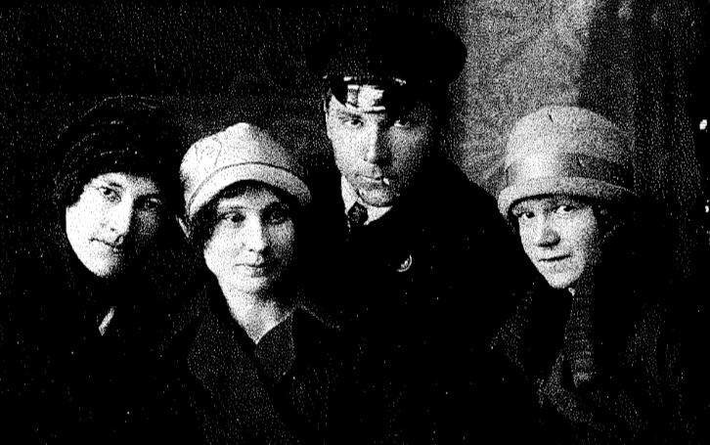
Рассматривая старые фото Анастасии и её семьи, не раз я
задавалась вопросом: «А что стало с её младшим братом - Николаем?»
___________________________________________________________
Справочно: В центре фотографии Николай, слева сестра Тамара с подругами Раисой и Александрой. 31 марта 1929 г.

Ведь мы ничего о нем не знаем: ни даты рождения, ни место призыва на фронт ни места службы. С этими интересующими нас вопросами мы обратились в государственный архив Республики Бурятия. С нами поработала консультант Архива и пояснила, что в архиве хранятся метрические документы до 1917-1920 гг. Поскольку семья Маркеевых переехала в начале 30-х годов данных о их рождении не может быть. Нам посоветовали обратиться в государственный Архив Пензенской области об определении точной даты рождения Николая, а затем уже направить запрос в Министерство обороны о месте призыва и службы. И еще мы получили информация о возможном запросе в Управление ЗАГС Республики Бурятия о детях Александра и их семьях. Наше исследование корней семьи Маркеевых в начале своего пути и я думаю нам удастся отыскать ветви нашего родословного древа. Для этого все необходимое имеется: желание и самое главное возможности - доступность Архивных документов.

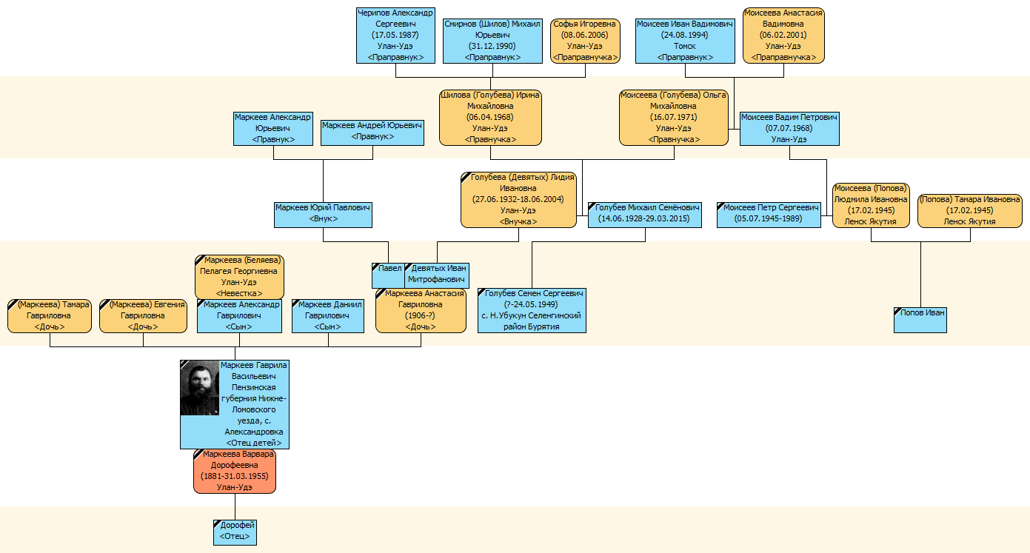

___________________________________________________________
Справочно: Генеалогическое древо семьи Маркеевых

Заключение

Хочется закончить нашу исследовательскую работу строчками из стихотворения. Как много может рассказать старая выцветшая фотография. По ней можно прочитать полвека или даже век в истории нашей страны, судьбу когда-то жившего человека. Заглянуть в прошлое, словно просмотрев черно-белый документальный фильм.

Листаю старый прабабушкин альбом,
По лицам биографии читаю.
Истории семьи своей листаю,
И прошлое как будто входит в дом.¹

Надо заметить, что снимок этот был сделан перед войной, мама и дети решили специально сходить и сфотографировать на память. Вот таким образом, он и дожил до сегодняшних дней.

___________________________________________________
1 Отрывок из стихотворения О. Краузе «Бабушкин альбом», апрель, 1983г.

